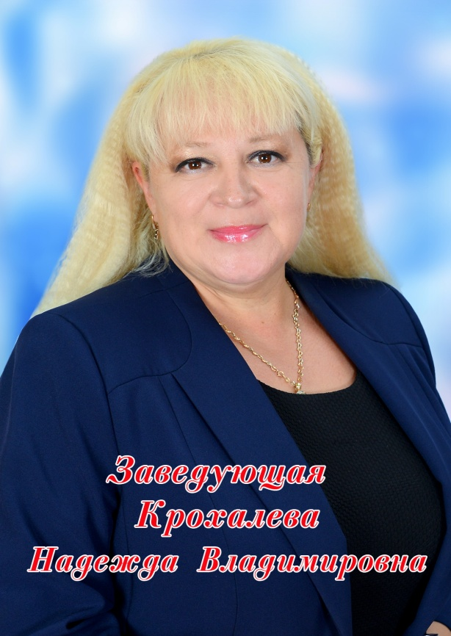 | Образование: Высшее  МГОПУ им Шолохова, филиал. Екатеринбург ,2003 г. Факультет: психологии и педагогики. Специальность -педагог психолог  Стаж педагогической работы -27 лет  в детском саду работает с 09.04.2006 г  Квалификация : соответствие занимаемой должности  E-mail mkdoubelka22@mail.ru  Телефон 8(34364)3-15-41
Повышение квалификации:
14.10.2005 -МУ Центр социально-психологической помощи детям и молодежи "Форпост". программа" Основы социально -психологического консультирования (очное консультирование). Свидетельство о повышении квалификации № К-162
19.12.2014 г- ООО "ТОТЕМ"-Профессиональное развитие, повышение квалификации государственных гражданских и муниципальных служащих в сфере закупок товаров, работ, услуг для обеспечения государственных и муниципальных нужд. Контрактная система. Удостоверение :серия АЕ № 0000046
29.05.2015г- ООО "Всеобуч"-Актуальные проблемы развития ДОО и управления качеством дошкольного образования в соответствии с требованиями ФГОС СО. Удостоверение о повышении квалификации. № 2475
03.12.2015г-"АЛИС- Альянс " ИКЦ "Ир-бис" Инновационный менеджмент в сфере образования. Внедрение ФГОС дошкольного образования. Удостоверение №23
19.02.2015 г- "АЛИС-Альянс" ИКЦ "Ир-бис" Нормативное обеспечение образовательной организации. Сертификат №8
27.01.16-ООО Всеобуч- Федеральный государственный контроль в сфере образования. Сертификат.
26.03.18г по 09.04.18г Учебный центр дополнительного профессионального образования «АСТ» по программе «Управление государственными и муниципальными закупками»120ч.
22.04.2019г.- Академия повышения квалификации и профессионального развития . «Проектное управление»72 часа. Удостоверение № 1161/19.
26.05.21г.по 31.05.21г. Автономная некоммерческая организация дополнительного профессионального образования “Академия повышения квалификации и профессионального развития» (АНО ДПО АПКиПР) "Коммуникативные барьеры: преодоление в осуществлении
работы с населением" (48 ч)

